**理解Linux的链接**

硬链接： A--B 假设B是A的硬链接，那么他们两个都指向了同一个文件！允许一个文件有多个路径，用户可以通过这种机制硬链接到一些重要文件上面，防止误删

软连接： 类似Windows下的快捷方式，删除了源文件，快捷方式访问不了

创建链接命令 ln

举例：

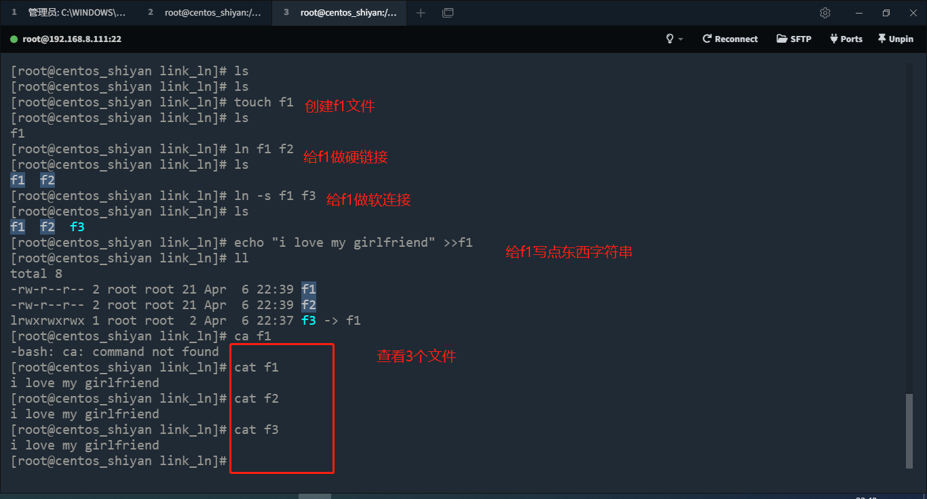

删除之后，两种链接的变化

